新 书 推 荐

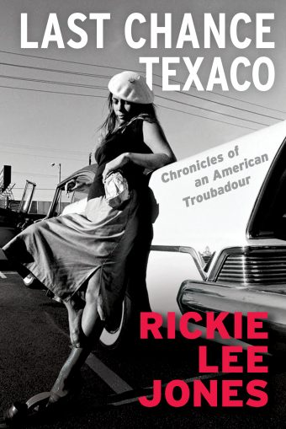
中文书名：《民谣摇滚女歌手里奇·李·琼斯》
英文书名：LAST CHANCE TEXACO
作 者：Rickie Lee Jones
出 版 社：Grove Atlantic
代理公司：ANA/Jackie Huang
页 数：384页
出版时间：2021年4月
代理地区：中国大陆、台湾
审读资料：电子稿
类 型：传记回忆录

内容简介：

这是一本温柔而亲切的回忆录，作者里奇·李·琼斯（Rickie Lee Jones）是音乐界最杰出、最具开拓性、最顽强的女性之一，曾两次获得格莱美奖（Grammy Award），《纽约客》（New Yorker）将其评价为“她那个时代最卓越的歌曲设计师和作曲家这一”。

一个周末的晚上，在电视节目的黄金时段，一个当时默默无闻的歌手和洛杉矶新兴爵士流行乐坛的重要参与者在《周六夜现场》（Saturday Night Live）里为观众带来了一场标志性的表演，并且一夜成名。那一年是1979年，那首歌是“查克·E的恋爱”（Chuck E’s in Love），而唱歌的那名歌手，带着她标志性的红色贝雷帽的人，就是即将被《时代杂志》（Time）称为“柯尔斯维尔公爵夫人”的里奇·李·琼斯。

《民谣摇滚女歌手里奇·李·琼斯》（LAST CHANCE TEXACO）首次用摇滚音乐界最努力工作的女性自己的语言，毫无保留地记录了她的生活。里基·李·琼斯用坦率而抒情的话语，带领我们踏上了她非凡的人生旅程：她是两个杂耍表演者的孙女，童年跟随祖父母度过了漂泊的生活，她的父亲抛弃了家庭，她在进入青春期后也经常离家出走，并且开始在洛杉矶的民谣歌手俱乐部唱歌。她后来与汤姆·韦茨（Tom Waits）拥有一段不稳定的恋情，还挣扎在毒品问题中。本书还讲述了她一边成为母亲，一面承担巡回表演者的工作，以及作为一名长寿的女性摇滚歌手所面临的问题。

本书充满了有关这位带着贝雷帽的女孩的故事，这位美国偶像的非凡首秀让她在两年之内两度登上《滚石杂志》（Rolling Stone）的封面。

作者简介：

里奇·李·琼斯（Rickie Lee Jones）发行过17张唱片集，获得过两项格莱美奖（Grammy Award）。她目前居住在新奥尔良。

媒体评价：

“四十多年来，里奇·李·琼斯凭借她那令人难以忘怀的美妙嗓音，和对音乐的无畏探索，不断突破着音乐的界限。”
----NPR

“（她的）音乐有治愈的特性：优美的旋律和睿智的语言能够抚慰心灵，它们提醒着我们，琼斯是一个怎样奇特的珍宝。”
----《波士顿环球报》（Boston Globe）

“亲密而真实……琼斯给人感觉像是一个老朋友，你能够对她倾诉衷肠，这种温暖的感觉令人心碎。”
----《琼斯母亲》（Mother Jones）

“我们这个时代最有趣、最独特的歌手之一。”
----《今日美国》（USA Today）

“独特的天才。”
----《每日镜报》（Daily Mirror ）（英国报纸）

“里奇·李·琼斯的身上一直都有一些叛逆的感觉……她用她那仿佛来自梦境、超凡脱俗、难以捉摸却又令人倍感熟悉的嗓音歌唱，她就像来自另一个世界的使者。”
----《独立报》（Independent）（英国报纸）

“一个杰出的国际表演者。”
----《澳大利亚人报》（The Australian）

谢谢您的阅读！
请将反馈信息发至：黄家坤（ Jackie Huang）
安德鲁·纳伯格联合国际有限公司北京代表处
北京市海淀区中关村大街甲59号中国人民大学文化大厦1705室
邮编：100872
电话：010-82504106
传真：010-82504200
Email：JHuang@nurnberg.com.cn
网址：http://www.nurnberg.com.cn
微博：http://weibo.com/nurnberg
豆瓣小站：http://site.douban.com/110577/
微信订阅号：ANABJ2002

